Dom32 IO WiFi

Interface de domótica WiFi

Esta interface se conecta con el sistema de domótica por medio de una red WiFi existente, puede ser configurada para utilizar un router WiFi alternativo en caso que el primario no funciones como también puede configurarse para conectarse a una central de domótica secundaria en caso que la primaria no responda.
La interface se alimenta con 12v de Corriente contínua y posee 6 pines que pueden configurarse como entrada o salida de baja señal y 4 salidas de relee con un polo en común.

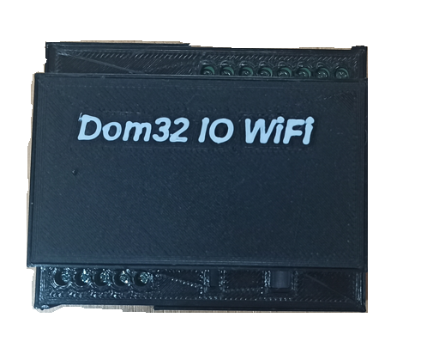
Salidas
Reset
Estado / Modo
Auxiliar
Entradas / Salidas
Alimentación
6 5 4 3 2 1 (-) (+)
Común 10 9 8 7

PIN | Entrada / Salida | Analógico | Tarjeta
(+)
(-)
1 | IO1
2 | IO2
3 | IO3 | x
4 | IO4 | x
5 | IO5 |  | D0
6 | IO6 |  | D1
7 | OUT1
8 | OUT2
9 | OUT3
10 | OUT4

Descripción

Entradas y Salidas
Los bornes 1 a 6 corresponden a entradas o salidas de baja señal. Cada pin puede configurarse como entrada digital, entrada analógica o salida digital.
Cuando está configurado como entrada digital se activa un pull-up interno y el sensor instalado debe cerrar contra (-).
Cuando está configurado como salida digital su valor puede ser 0v o 3.3v según se encuentre apagada o encendida.

Reset (Pulsador y Led)
Al presionar este pulsador el sistema de la interface se reinicia, esto se indica por medio del mismo botón que cambia en forma rápida de azul a verde.
Una vez terminada la secuencia de inicio la interface se pone por un minuto en espera de conexión WiFi (ver “Configuración por WiFi”) esto se indica con tres destellos en verde del botón.
Pasado el minuto la interface entra en modo normal, esto se indica con un destello verde del botón.
Alternando con los destellos verdes el mismo botón puede emitir uno o dos destellos azules según si se conecta al router WiFi primario o secundario. Si no hay destellos azules es porque no se pudo conectar.

Auxiliar (Led)
El led auxiliar amarillo destella cuando puede conectarse de forma correcta a la central de domótica.

Configuración por WiFi
Durante el primer minuto luego de un reset o corte de energía la interface se coloca en un estado de espera de configuración indicado por tres destellos verdes en el botón de reset. Durante este tiempo se enciende el router WiFi interno de la interface permitiendo una conexión con un teléfono celular, Tablet o notebbok.
Para configurar la interface se debe establecer una conexión WiFi con el dispositivo identificado como Dom32io-xxxxxx donde xxxxxx son los últimos 6 caracteres de la dirección MAC escrita en el dorso de la interface.
Una vez establecida la conexión por WiFi con la interface se debe entrar con el navegador WEB a la página de configuración http://192.168.4.1 que permitirá cargar los parámetros de router WiFi, clave de acceso y dirección de las centrales de domótica primaria y secundaria.
En caso que no haya dos routers WiFi dejar el segundo en blanco.
En caso que no haya central secundaria dejar la segunda en blanco.
Se debe guardar la configuración antes de salir utilizando el botón “Guardar” de la página de configuración.
Se debe cerrar la conexión WiFi para que la interface salga del modo configuración y pase al modo normal. El modo normal se indica con un destello verde en el botón de reset.

Posibles fallas y soluciones
1.- El botón Reset emite sólo un destello verde y ninguno azul.
El router WiFi no está aceptando la conexión de la interface, revisar el nombre del router configurado y la clave de acceso, verificar también el nivel de señal en el lugar donde se encuentra instalada la interface.
2.- El led Auxiliar (amarillo) no titila
Establecer la primer conexión con la central de domótica puede tomar hasta dos minutos, si luego de este tiempo el led amarillo no comienza a titilar revisar la dirección IP introducida en la configuración de la interface.
3.- La interface no emite ningún destello
Revisar la alimentación de 12v.

Puerto auxiliar

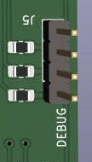
GND
A1
A2
A3

Modo Debug
Por defecto en el puerto auxiliar se encuentra disponible información de depuración del funcionamiento del dispositivo en formato RS-232 pero con niveles TTL y una configuración serial 115200,N,8,1 (Baud Rate, Paridad, Bits de datos, Bits de Stop). Para esta funcionalidad se utilizan los siguientes pines del puerto auxiliar:
GND | GND
A1 | Tx

Modo DHT-2x
Mediante un mensaje de configuración proveniente de la central de domótica el puerto auxiliar puede utilizarse para conectar un sensor de temperatura y humedad DHT-21 o DHT-22. Para esta funcionalidad se utilizan los siguientes pines del puerto auxiliar:
GND | GND
A2 | Data
A3 | Vcc

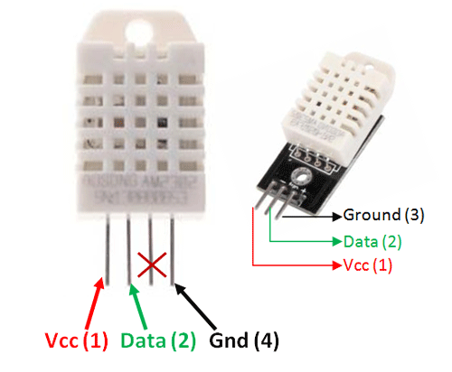

Lector de tarjetas (Wiegand)

